心理测评操作指南

心理测评时间为2024年7月9日9:00—17:00。
第一步：登录测评网址https://saas.psyyun.com/#/login?tenantId=65
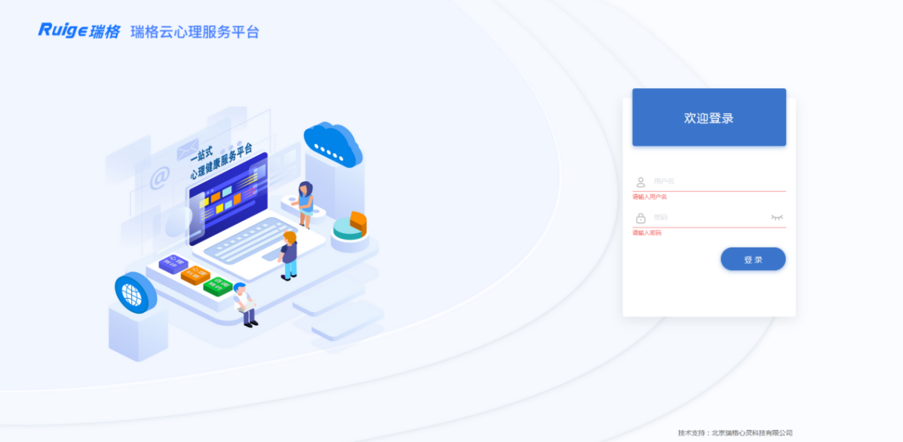
第二步：在登录界面输入用户名及密码
用户名为考生准考证号，密码为Cfau@考生报名简历中提供的手机号
例：用户名：FB2024000 密码：Cfau@13011111234
第三步：登录后在左侧栏目中选择“测评列表”作答
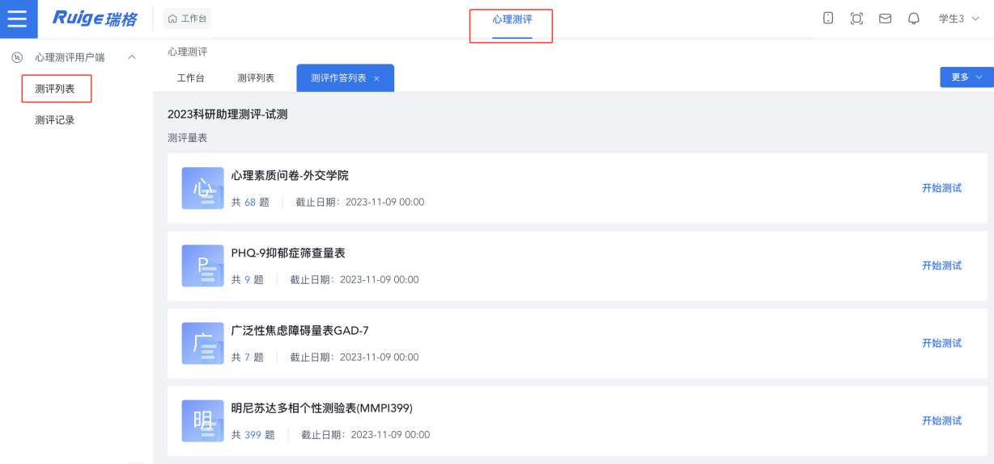
注意：如无法正常登录，请及时联系010-68323938。正式测评时，列表中所有模块均须作答，不要中途退出或关闭网页。

